КВНЗ «НОВОГРАД-ВОЛИНСЬКИЙ МЕДИЧНИЙ КОЛЕДЖ»
ЖИТОМИРСЬКОЇ ОБЛАСНОЇ РАДИ

Виховна година
« Жити за законами людської доброти
Підготували: Котюк Г.І., викладач Новоград-Волинського медичного коледжу
Михацька В.Я., бібліотекар Новоград-Волинського медичного коледжу

М. НОВОГРАД-ВОЛИНСЬКИЙ
2015

Розглянуто та затверджено на засіданні
циклової комісії соціально-гуманітарної підготовки
Протокол № _______ від ____________2015р.
Голова циклової комісії Мухаровська Н.І. _____________

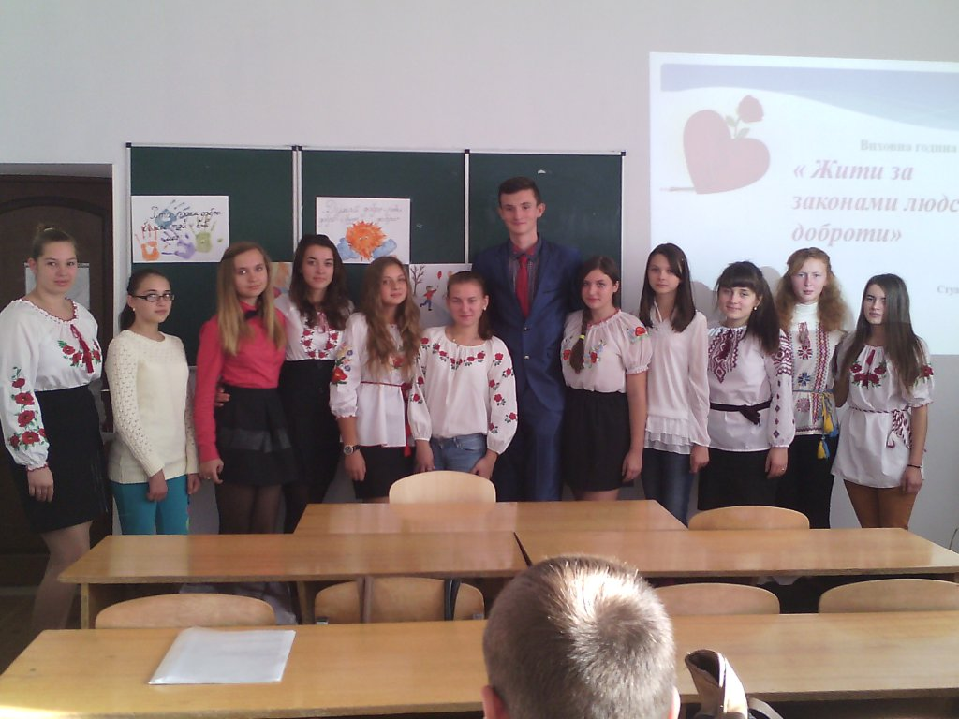

Мета: Формувати і розвивати в студентської молоді моральні чесноти, шляхетність, почуття милосердя, гармонійне поєднання особистих, індивідуальних і загальнонаціональних державних потреб та інтересів, вчитись жити за законами добра і справедливості, виховувати прагнення до самовдосконалення, уміння поважати в інших людях власну гідність, відчувати себе невід'ємною складовою часткою цілого і вічного - української нації і держави.
Народні прислів´я про добро, мораль, гідність
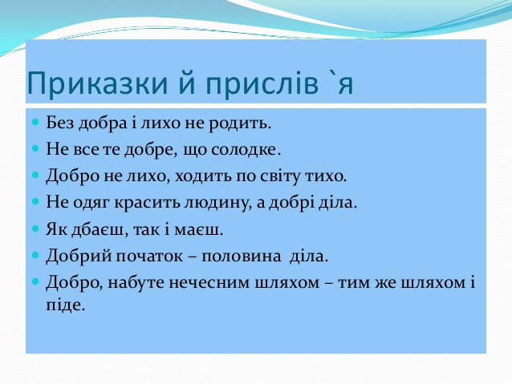
"Хто людям добра бажає, той і собі має"
"Мораль чиста — краще всякого намиста"
"Гідність людини визначається її вчинками"
"Правдою весь світ зійдеш, а неправдою ані до порога"
"Догоджай не людям, а совісті своїй"
"Хто чисте сумління має, той спокійно спати лягає"
"Не місце людину красить, а людина — місце"

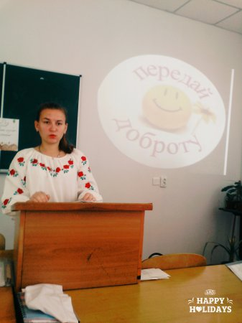
В залі звучить музика Ф.Шуберта "Діва Аве Марія".

Голос студента: Все упованіє моє
На тебе, мій пресвітний раю,
На милосердіє твоє,
На тебе, мати, возлагаю,
Святая сила всіх святих
Пренепорочная, блогая.

Т.Г.Шевченко"Марія"

Студент: Шановні студенти, гості! Сьогодні ми з вами поговоримо про закони людської моралі, про добро, милосердя. Ми маємо довести, що ми є добрими людьми і живемо за законами людської доброти.

Презентація заходу
Студент. Для краси народжується квітка,
Для родин народжується рід,
Для польоту – лебідь і лебідка,
А людина – для добра і щастя...

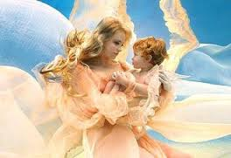
Студент: За легендою, коли народжується дитина, Бог запалює на небі нову зірку і посилає до дитини ангела-охоронця. Уві сні ангел цілує дитя тричі: в чоло - аби воно зростало розумним, у личко - щоб було красивим, і у груди - аби мало здоров'я, любов та доброта вселилися в його тіло, серце і душу. Але то легенда.

Студент: Росте людина... її життя розпочинається світанком душі - дитинством. Назавжди воно залишається в пам'яті як найпотаємніше і найсвітліше. Здавалося б, життя прекрасне. Але звідки ж береться байдужість? Чому люди забувають про те, що є добро, шляхетність, гідність?

Студент: Сьогодні людство приходить до усвідомлення необхідності жити за законами взаєморозуміння, взаємоповаги, терпимості. Давайте поміркуємо і згадаємо, що означають слова: «закон» і «заповідь»?

Студент: Закон – правило, встановлене державою, яке має найвищу юридичну силу і обов’язкове до виконання всіма громадянами.
Студент: Заповідь – повчання морального характеру, дане людині Богом; правило поведінки, наказ.
Студент: З давніх-давен люди живуть за законами природи, виконуючи їх кожен день упродовж усього життя. Так, уранці, коли сходить сонце і настає день, люди встають; увечері, коли стає темно, лягають спати; коли йде дощ, люди ховаються, щоб не змокнути; взимку, коли стає холодно, люди носять теплий одяг, щоб не замерзнути тощо.
Студент: З часом люди почали створювати закони для суспільного життя, щоб регулювати взаємини у людському суспільстві. Багато людей, які створювали правове законодавство, знаходили істину в Біблії і відповідно до неї формулювали основні державні закони.
Студент: Кожна країна і народ мають свої закони. Живучи в державі, люди підпорядковуються державним законам, мають свої права й обов’язки.
Десять заповідей Божих
Студент: Існують і такі закони, які зберігають свою цінність та важливість і донині. Це Божі закони, які ми називаємо заповідями. Сам Бог дав їх людям, щоб вони жили за ними. Ці Божі настанови записані у Біблії, зокрема стисло викладені у Десяти Заповідях, які пояснюють людям, що таке зло і добро, і вчать робити добро, а не зло. Давайте пригадаємо ці закони.
Перша Заповідь Я є Господь Бог твій, нехай не буде у тебе інших богів, крім Мене.
Що це означає?
Відповідь: Першою заповіддю Господь Бог указує людині на Самого Себе і спонукає нас шанувати Його - єдиного істинного Бога. Ми повинні боятися і любити Бога та довіряти Йому понад усе.

Друга Заповідь Не роби собі кумира і всякої подоби з того, що на небі вгорі, або на землі внизу, і що у воді під землею: не поклоняйся їм і не служи їм.
Що це означає?
Відповідь: Другою заповіддю Господь Бог забороняє ідолопоклонство, тобто забороняє робити собі для шанування кумирів або ідолів, або шанувати подобу чи зображення того, що ми бачимо на небі (Сонця, Місяця, зірок), і що знаходиться на землі (рослин, тварин, людей), або знаходиться у водах (риб). Із забороною поклонятися кумирам та ідолам ніяк не можна плутати поклоніння святим іконам та мощам.
Шануючи святі ікони, ми не вважаємо їх богами або кумирами, вони для нас тільки зображення, образ Бога, або ангелів, або святих. Слово «ікона» грецьке і означає «образ». Поклоняючись іконі і молячись перед іконою, ми молимося не матеріальній іконі (тобто фарбі, дереву або металу), а тому, хто на ній зображений.

Третя Заповідь Не згадуй імені Господа Бога твого даремно.
Що це означає?
Відповідь: Третьою заповіддю забороняється вимовляти ім'я Боже даремно, коли вимовляється в пустопорожніх розмовах, жартах, іграх, для прокльонів, присягання, брехні чи обману, чи використовувати Його забобонно, aлe звертатись до Божого Імені у кожній турботі, молитися до Нього, прославляти Його та дякувати Йому.

Четверта Заповідь Пам’ятай день суботній, щоб святити його: шість днів працюй і виконуй у них всю роботу свою, а день сьомий субота для Господа Бога твого.
Що це означає?
Відповідь: Четвертою заповіддю Господь Бог повелів шість днів працювати і робити свої діла, хто до яких покликаний; а сьомий день присвячувати служінню Богу, на святі угодні Йому діла. Святими й угодними Богу ділами є: турбота про спасіння своєї душі, молитва у храмі Божому і вдома, вивчення Закону Божого, читання Святого Письма та інших корисних для душі книг, благочестиві розмови, допомога бідним, відвідування хворих і ув’язнених, втішання засмучених та інші добрі діла.
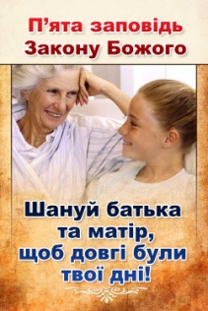

П'ята Заповідь Шануй батька твого і матір твою, і добре тобі буде, і довго житимеш на землі.
Що це означає?
Відповідь: П’ятою заповіддю Господь Бог наказує нам шанувати батьків своїх і за це обіцяє довге життя у добробуті. Шанувати батьків означає: любити їх, шанобливо ставитися до них, не ображати їх ні словами, ні вчинками, слухатися їх, допомагати їм у праці, турбуватися про них, коли вони в біді, а особливо, в час хвороби та їхньої страсті, а також молитися за них Богу, як за життя їхнього, так і після смерті. Гріх непошани до батьків – великий гріх. У Старому Завіті, хто лихословив батька або матір, карався смертю.
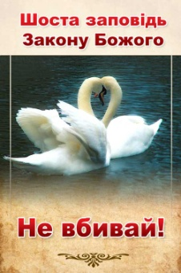

Шоста Заповідь Не вбивай.
Що це означає?
Відповідь: Шостою заповіддю Господь Бог забороняє вбивство, тобто позбавлення життя іншої людини і самого себе (самогубство) в будь-який спосіб. Життя – найбільший дар Божий; тому позбавляти себе або відбирати в когось іншого – найжахливіший, найтяжчий і найбільший гріх. Людина буває винною в убивстві, якщо навіть убила іншу людину ненавмисно; і таке убивство є теж тяжким гріхом, бо в цьому випадку той хто, вбив винен у своїй необережності.

Сьома Заповідь Не чини перелюбу.
Що це означає?

Відповідь: Сьомою заповіддю Господь Бог забороняє перелюб, тобто порушення подружньої вірності і будь-яку незаконну і нечисту любов. Чоловікові і дружині Бог забороняє порушувати шлюбну вірність і любов. Неодруженим же Бог велить дотримуватися чистоти думок і бажань – бути цнотливим у ділах і в словах, у помислах і бажаннях. Для цього слід уникати всього, що може збудити у серці нечисті почуття: лайливості, безсоромних пісень і танців, спокусливих видовищ і картин, читання аморальних книг, пияцтва тощо.

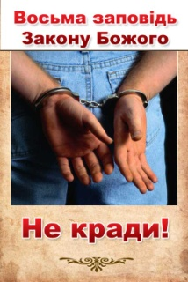
Восьма Заповідь Не кради.
Що це означає?
Відповідь: Восьмою заповіддю Господь Бог забороняє крадіжку, тобто привласнення в будь-який спосіб того, що належить іншим.

Дев'ята Заповідь Не свідчи неправдиво проти ближнього твого.
Що це означає?
Відповідь: Дев’ятою заповіддю Господь Бог забороняє говорити неправду про іншу людину і забороняє взагалі усяку неправду, як приміром: свідчити неправду на суді, робити неправдивий донос, обмовляти, зводити наклепи, лихословити, розпускати плітки. Ніколи не слід докоряти й осуджувати інших, якщо ми не покликані до цього за своїм становищем і посадою. «Не судіть, щоб і вас не судили», - говорить Спаситель.

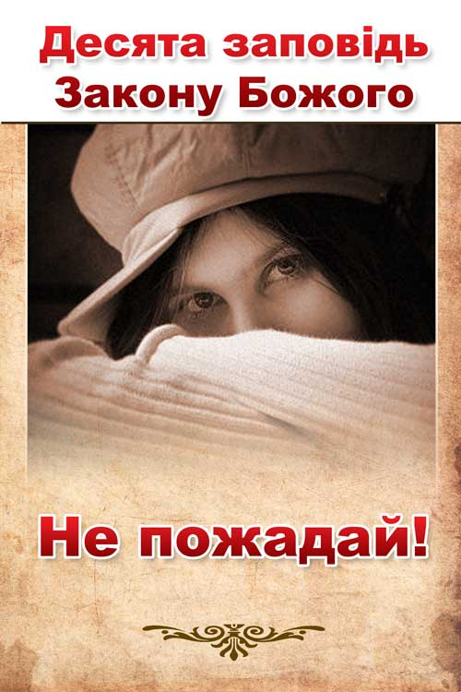
Десята Заповідь Не жадай дому ближнього твого, не жадай жони ближнього твого, ані раба його, ані рабині його, ані вола його, ані осла його, ані всякої худоби його, ані всього, що у ближнього твого.
Що це означає?
Відповідь: Десятою заповіддю Господь Бог забороняє не тільки робити щось погане іншим, ближнім, які оточують нас, але й забороняє погані бажання і помисли щодо інших. Гріх проти цієї заповіді називається заздрощами. Той хто заздрить, хто в думках жадає чужого, той від поганих думок в жадань легко може перейти і до поганих справ.
Bиcнoвoк Що кaжe Бoг пpo вcі ці зaпoвіді?
Відповідь: "Я — Господь, Бог твій, Бог ревнивий, що карає за провину батьків на синах до третього й четвертого покоління тих, хто ненавидить Мене, і що чинить милість тисячам поколінь тих, хто любить Мене і хто держиться Моїх 3аповідей"
Що це означає?
Відповідь: Бог погрожує покарати всіх, хто порушує ці 3аповіді. Тож, ми повинні боятися Його гніву та не проявляти непослуху до того, що Він наказує. Проте Він обіцяє милість та всяке благословення всім, хто дотримується цих заповідей. Отже, ми повинні Його любити, вірити в Нього, охоче діяти та ЖИТИ.

Читець: Давайте поговоримо про життя.
Отак зібравшись, поговоримо,
Поділимося радістю і горем,
Давайте поговоримо про життя.

Студент: Хто я? Навіщо я прийшов в цей світ? Здавалося, це прості запитання, але дати відповідь на них із кожним роком усе важче. Що важливо у цьому житті? Навчатися, працювати, мати дачу, автомобіль, достаток... Адже телебачення, реклама, преса наводять нас на думку, що ми повинні бути красивими, заможними, успішними. Як домогтись успіху в житті? У чому полягає істинне людське щастя? Яка вона, краса людська?

Читець: Світе мій жорстокий, світе мій чудесний,
Чом так швидко в'януть над тобою весни?
Я питав у вітра, в білого роздолля:
Що вам найдорожче? Найдорожча — воля!
Я питав у весен лагідних, мов казка:
Що вам наймиліше? Материнська ласка!
Я питав у серця, повного страждання:
Що тебе тривожить? Молоде кохання.
Я питав у друга,Я питав у брата
Що вам найсвітліше? Найсвітліша правда!
Світе мій жорстокий, світе мій чудесний,
Правдою й любов'ю у піснях воскресни.
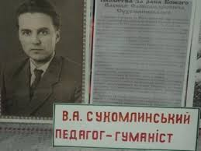
Студент:. Василь Олександрович Сухомлинський писав: «Роби добро не тільки тоді, коли тебе бачать люди, значно більше треба для того, щоб бути справжньою людиною тоді, коли тебе ніхто не бачить». Адже не кожна людина, яка сяє зовнішньою красою, може бути приємним співрозмовником, може зрозуміти і подати руку допомоги. І навпаки — непримітна зовні, тиха людина може допомогти, зрозуміти.

Читець. Посміхнімось сонечку «Здрастуй золотаве!»
Усміхнімось одне одному, погляньмо ласкаво.
Хай сьогодні в кожне серце наш урок додасть тепла,
А ми тихо посміхнемось, побажаємо добра.

Студент: Щира посмішка,ласкаве слово мають дуже велику силу. Людина прийшла у світ творити добро і кожен новий день повинен розпочинатися з добрих побажань один одному і легкокрилою піснею благословляти на добрі справи, на благо і добро нашої України.
Студент. Сказав мудрець; « Живи, добро звершай!
Та нагород за це не вимагай.
Лиш добро і вищу правду віра
Людину відрізня від мавпи й звіра.
Хай оживає істина стара – людина починається з добра!»
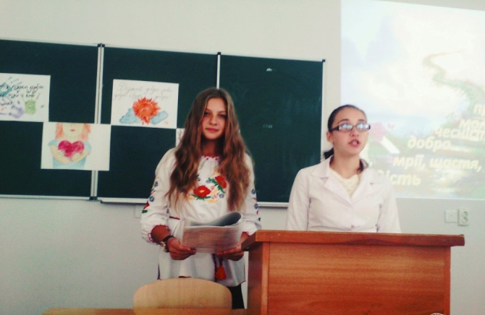
Студент. Людина не може жити одна. Найбільше щастя і радість людини - це спілкування з іншими людьми. Зараз ми почуємо поезію про чарівні слова. Сказавши їх, бажаєш добра іншому і сам радієш. То ж не забувайте про ці слова,щоб дарувати добро іншим, наповнювати шкатулку доброти.

Читець: Кажімо більше ніжних слів
Знайомим, друзям і коханим
Нехай комусь тепліше стане
Від зливи наших почуттів.
Нехай тих слів солодкий мед
Чиюсь загоїть рану
(Чи перший біль, чи то останній)-
Коли б то знати наперед!
Кажімо більше ніжних слів,
Комусь всміхаймось ненароком,
То не життя людське коротке,
Короткі в нас слова черстві
Кажімо більше ніжних слів... (І.Вовк)
Студент. Скажіть, чи хочете ви бути щасливими? Звичайно, цього прагне кожна людина. Але щасливими не народжуються - ними стають. Важливу роль у цьому відіграє сім’я.
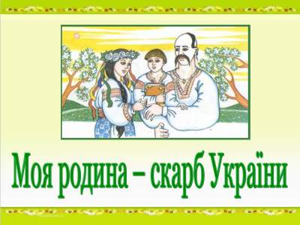
Згадайте прислів’я чи приказки про сім’ю.
З родини йде щастя людини.
Нащо клад, якщо в сім'ї лад.
У дитини заболить пальчик, а у мами - серце.
Дерево міцне корінням, а людина - домом.

Студент: Любов до ближнього починається з відчуття дитиною любові до батька, матері, сестер, братів, дідусів, бабусь, рідних, близьких. Добро й милосердя не можливе без любові до ближнього, до життя, до самого себе. Саме вона – ця безкінечна, вічна й всеохоплююча сила любові творить дива зі свідомістю і серцем людини, перетворюючи їх на одне прагнення – допомогти квітці, пташині, людині, Всесвіту. Допомогти – це значить принести дрібку добра, шматочок сердечності, крапельку милосердя.
Читець: Людина починається з добра,
Із ласки і великої любові
Із батьківської хати і двора,
З поваги, що звучить у кожнім слові.
Людина починається з добра,
Із світла,що серця переповняє.
Ця істина, як світ, така стара
А й досі на добро нас надихає.
Людина починається з добра,
З уміння співчувати,захистити –
Це зрозуміти всім давно пора,
Бо ми прийшли у світ добро творити.

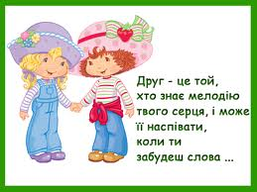
Студент. З родини ми виходимо у широкий світ. Тому ми хочемо мати щирих, вірних друзів, спілкуватись з ними. Згадаймо,що народ говорить про дружбу?
Друзі пізнаються в біді
Без вірного друга велика туга
Людина без друзів-що дерево без коріння
Не той друг, хто медом маже, а той хто правду каже
Нових друзів май, старих не забувай

Студент: Милосердя, доброта, благодійність… Ще з давньогрецьких часів благодійність була великою чеснотою. Цілком природним і закономірним вважалося допомогти знедоленому, нещасному, поділитися шматком хліба, дати притулок бездомному, захистити старість і немічність, порятувати хворого чи каліку, заступитися за беззахисного і скривдженого.
Студент: Доброта і чуйність, співпереживання і щиросердність, уміння розділити чужий біль, вчасно підтримати у важку хвилину, розрадити в горі й біді – є в характері нашого народу. Саме таким був безкорисний порив мільйонів людей, які прийшли на допомогу під час аварії на ЧАЕС, під час повені на Закарпатті, під час збору коштів на лікування важкохворих дітей, а скільки сьогодні наших українців допомагає воїнам АТО на Сході нашої країни, скільки людей - волонтерів, що всім допомагають з різних питань.
Студент: Лікування добротою потребують не тільки хворі й самотні, а й цілком благополучні і здорові люди, у яких душа черства й глуха до чужого горя. Лікування милосердям потрібне і тим, хто не бачить і не чує кривди й болю, несправедливості, горя. «Треба, щоб за дверима кожної задоволеної, щасливої людини стояв хто – не будь із молотком і постійно нагадував би стуком, що є нещасні… - так писав письменник – гуманіст А.Чехов.
Читець: Не нарікай на глухість душ людських
І не гостри в злобі на них зубів…
А ти, що людям доброго зробив,
Що вимагаєш доброти від них ?
Чого мовчиш, подумай і збагни,
Але уже з низької висоти,
І зваж, і переваж, а хто ти є?
І зваживши, нікого не вини,
А сам в своє більмо душі заглянь,
Чи там хоч раз добром світила рать
І променем зорилася святим?
І ти збагнеш, що до твоїх страждань
Не відгукнеться власна глухомань,
А ти шукаєш в людях доброти…
Студент: У житті треба не тільки чекати добрих вчинків від інших, але і віддавати тепло своєї душі людям, які нас оточують. Адже людина покликана творити добро,бо вона тільки тоді стає духовно багатшою, чистішою. Її можна порівняти з джерельцем, яке тамує спрагу і не міліє.

Читець: Я — доброта людська. Невже мене забуто?
Я мир несу і радість у серця.
Тож не впускайте в душі злу отруту,
Впустіть мене в думки і в душу,
Я принесу вам спокій і тепло.
Крижинки зла розтоплювать я мушу,
Щоби незгод між вами не було.
Дарує осінь вам плоди і калину,
А в ягідці калини-серця жар.
Я закликаю кожную людину:
«Душі своєї відкривай вівтар!»
Наповніть душу ніжністю й теплом.
Добром,любов’ю,мудрістю зігрійте!
За зло ніколи не віддячте злом,
Серця людей добром своїм зігрійте

Студент: Кожна добра справа - це маленьке сонечко, що робить наше життя світлішим, а щоб ми відчули на собі його тепло, прикріпимо собі проміння доброти, щоб воно усім людям дарувало радість, щоб у державі панував мир і спокій та процвітання.

Студент: Добро, милосердя... Ми часто чуємо ці слова і навіть вживаємо їх у мовленні, іноді не відчуваючи всю глибину їх змісту. Якщо вдуматись, то можна сказати, що вони означають безцінні риси характеру, стан душі, певний комплекс реакцій, психологічний підхід не тільки до людей, які потребують допомоги, а й до всіх живих істот. Милосердна людина не залишається байдужою до чужого горя, вона обов'язково допоможе чи то матеріально, чи підтримає словом.

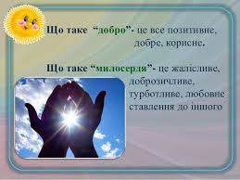
Читець:
Що таке милосердя? -
Син у тата питає.
Милосердя високе
В світ на крилах злітає.
Це сердець благородство
І людська теплота.
Пустка хати зігріта
І в душі доброта,
Це усмішка відкрита
І порядність свята.
І сприймання чужої,
Мов за власну, біди,
І в гарячім двобої
Кружка щедра води.
І рука безпорадним
Щиро подана й вчасно,
І самотність незрадна
В ваших справах нещасна.
Щоб хвилину, годину
Потребуючим мали,
Щоби в щасті й достатку
Всім нужденним подали.

Студент: На жаль, є багато поряд із нами бідних людей, які з різних причин ледве виживають. В Україні проживає 2млн. самотніх людей, 200тис. із них не здатні обслужити себе,15тис. проживають в інтернатах. У злиднях живуть 1млн. 150тис. людей, 80тис. живуть у напіврозвалених будинках. Ці сумні цифри, незвичні, та це правда. Якщо кожен із нас буде небайдужим до чужого горя, то це полегшить їхнє життя. Ми, після закінчення коледжу, самі творитимемо затишок у нашій країні такий, щоб тепло було всім.

Читець: Приємно завжди поділитись
Своїм багатством і теплом,
Ясним промінчиком світитись,
Щоб затишно усім було.
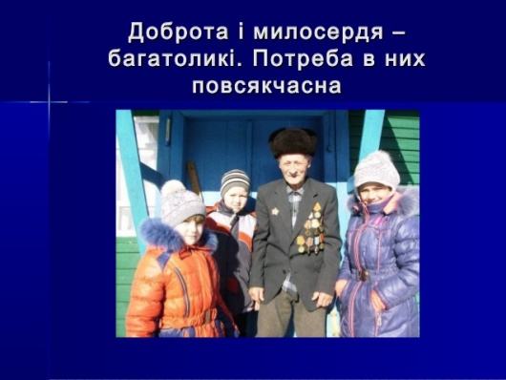
Треба гаряче серце мати,
Не черствіє душа - в турботі ми,
Я хочу на весь світ сказати:
О, люди! Залишайтеся людьми.
Добро спішіть творити, люди
Хай твоя крапля щирості й тепла
Впаде у душу, бідну і страждальну
Й розтопить холод, щоб, душа могла
Ясніти в щасті злетом життєздатним.
Добро спішіть творити, люди,
Воно, як сонце, зігріва,
В добрі нам всім зручніше буде,
Без нього затишку нема.

Студент: Я хочу звернутися до нашої душі. Душа — це сховище таємниць і почуттів, спогадів та всього доброго і злого, це внутрішній світ людини. Тіло старіє, його шматують у битвах, воно хворіє і, нарешті, вмирає. А в цей час душа живе своїм окремим життям. Її хвороби — це віруси ненависті, жорстокості та заздрості. Душа може померти, коли тіло ще молоде, а може й навпаки, вічно жити й вічно бути юною, незважаючи на вік людини. І сьогодні ми поговоримо про духовні цінності людини.
Студент: Найважчий і найпочесніший обов'язок на землі бути людиною. Рости, відкривати себе, учитися любити, пізнавати людей — це складна робота. А тому основне наше завдання, поряд із тим, що ми повинні здобувати знання, ми повинні вчитися жити у цьому великому світі за законами добра, вміти розрізняти добро і зло. Про доброту не потрібно багато говорити, її видно в людині, в її погляді, в її розмові, у підтримці, щирості. Творіть добро, плекайте милосердя, люди!
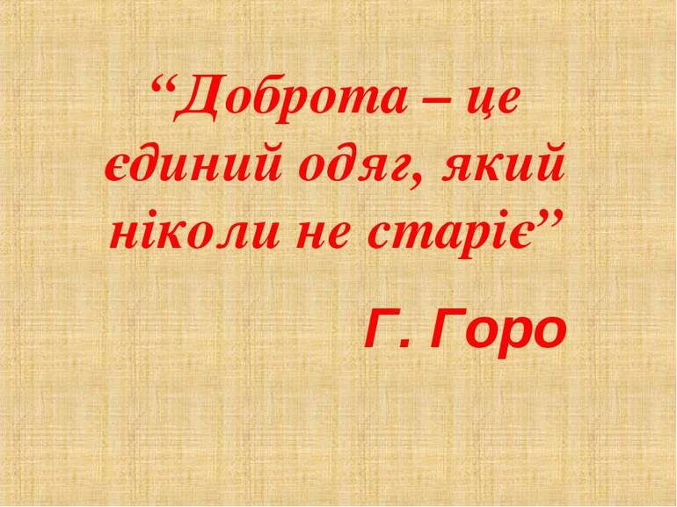
Читець: Не говори про доброту,
Коли ти нею сам не сяєш,
Коли ти в радощах витаєш,
Забувши про чужу біду.
Бо доброта не тільки те,
Що обіймає тепле слово.
В цім почутті така основа,
Яка з глибин душі росте.
Коли її не маєш ти,
То раниш людяне в людині.
Немає вищої святині,
Ніж чисте сяйво доброти...

Студент: Добро, щирість, мудрість, шляхетність, милосердя, правда, гідність, совість — це якості, без яких не може бути красивою і досконалою людина. Ми часто нищимо природу, не замислюючись про наслідки, не завжди з повагою ставимося до старших, думаючи, що вони не розуміють сучасних проблем.
Студент: Людино! Слухай душу природи - як душу людини. Людино! Зупинись! Не роби боляче ні тварині, ні деревині, ні стеблині. Ти ж владар її, а вони такі безпомічні, і хіба тільки владар! Захисник! Будь не володарем, а господарем. Не губи краси! Бо краса - це сила, без якої не може бути справжнього життя. Бережи красу своєї душі, бо ти ж на землі людина!
Читець: Навчаймося добра, як вчаться мови діти,
Щоб потім все життя його творить святе.
Плекаймо крізь роки троянди ніжні й жито,
Тримаймо у серцях, як сонце золоте.
Є речі, які можна купити,
Є речі, що не мають ціни,
Є речі, що можна згубити,
Є й такі, що їх слід берегти.
Рідну матір за гроші не купиш.
Батьківщину теж син не продасть,
Не біда, як багатство ти згубиш,
Тільки совість свою не розтрать.
Відеоролик «Про доброту»
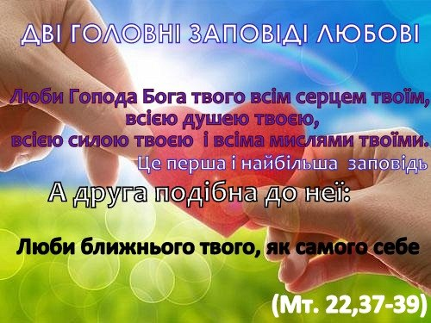
Студент: Любов — основа всіх починань. З любові починається формування людини як особистості, з любові починається виховання. Серед людських цінностей, мабуть, зараз вас найбільше хвилює таке почуття як любов, кохання. Перша любов... Вона неповторна, залишає глибинний слід у серці, душі на все життя. Хтось із вас пережив це почуття, на когось воно ще чекає, а когось супроводжує вже нині.

Легенда: «Було це дуже-дуже давно... Коли Бог створив світ, він навчив усіх живих істот продовжувати рід свій - відтворювати себе подібних. Поселив Бог чоловіка і жінку у полі, навчив їх будувати курінь, дав чоловіку в руки лопату, а жінці - жменю зерна. Живіть і продовжуйте рід свій, а я прийду через рік, подивлюся, як-тут у вас.
Приходить Бог з архангелом Гавриїлом рівно через один рік. Приходить рано-вранці, на сході сонця. Бачить, сидить чоловік і жінка біля куреня, перед ними дозріває хліб на ниві, поряд із ними - колиска, а в колисці дитина спить. А чоловік і жінка дивляться то на червоне небо, то у вічі один одному. І у ту мить, коли їх очі зустрілися, Бог побачив у них якусь невідому силу, незбагненну красу. Ця краса була прекрасніша від неба і сонця, землі і пшеничного поля - прекраснішою за все.
- Звідки ж взялась ця краса і що воно таке? - запитав Бог.
- Це любов, - сказав архангел Гавриїл. Бог подивився на людей і сказав:
- З цієї миті ви почнете старіти. А я прийду через 60 років і подивлюся, що залишиться у ваших очах.
Прийшов Бог з архангелом Гавриїлом через 60 років. Бачить, замість куреня стоїть хата рублена, на пустирі сад виріс, сини поле орють, дочки пшеницю жнуть, а онуки на лузі граються. Під хатою сидить старий і старенька, дивляться одне одному в очі. І побачив Бог у очах чоловіка і жінки красу ще могутнішу і вірнішу. Побачив не тільки любов, а й вірність.
І подумав Бог: «А на що ж перетвориться твоя любов, коли люди почнуть помирати?»
Прийшов він ще через 3 роки. Бачить, сидить чоловік над маленьким надгробним горбочком, очі в нього сумні, але в них ще могутніша, незбагненна людська краса. Уже не тільки Любов, не тільки Вірність, а й Пам'ять Серця.
- Людино, я всесильний, - промовив Бог. – Я можу виконати будь-яке твоє бажання. Що ти у мене попросиш?
- Залиши мені це почуття назавжди, - промовила людина.
- Добре! Хоч ви перетворюєтесь після смерті у жменьку пороху, я залишу безсмертною вашу душу, а з нею це святе почуття. Бережіть його і передавайте дітям, онукам, правнукам. А я буду оберігати справжню людську любов.
І передається це святе почуття від діда-прадіда онукам, дітям. Передається з покоління в покоління, з роду в рід. Ось тому старі люди кажуть, що на любові і світ тримається. Так, на любові до найрідніших людей, найтеплішого батьківського двору».
Читець: Усе на світі від любові.
І перші зорі вечорові,
І доброта, і щирість гожа,
І милосердя, й милість Божа.
Якщо любов у серці є,
Якщо вона любов дарує,
Шанс для всіх дає -
Хай кожен з нас любов шанує.
Любов врятує світ, розтопить лід, зігріє серця.

Студент: Любов, кохання. Вірність. Доброта. Ці слова нерозривні, єдине ціле, вічне, таке пречисто світле, таке необхідне кожному з нас.

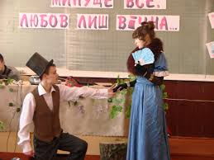
Студент: Любов — це джерело енергії і моральної сили. Отож нехай невичерпним буде ваше джерело. Даруйте свою любов людям і повернеться вона вам сторицею. Знайдіть у цьому непростому світі свою половинку і будете щасливі:

Минуле все, любов лиш вічна.
Міліють ріки, душі і слова.
І лиш вона пронизує сторіччя,
Перецвітає й знову ожива.
Студент: Мудрі французи кажуть: "От якби то молодість знала, якби ж то старість могла ..." Гей-гей, старість - не радість, ніхто її не жде, всяк прихитряється відсунути її небажаний прихід. Та ба, вона підкрадається несподівано, раптово впаде, як сніг на скроні, і ти з печальною розсудливістю розумієш, - усе краще вже було, все в минулому. А з тобою лише спомини та недуги, самота та немічність. Добре, коли за своєї життєвої зими звив тепле гніздечко родинне, коли довкола променяться рідні усмішки, дзвенить дитячий сміх. А як цього немає …(Звучить музика О.Рахманінова "Всеношное бдение")
Студент: Будинок пристарілих, сумне пристановище на схилі літ. Хоч там непогано. Тут не бачиш людей у рваному одязі, тут готують досить пристойну їжу, показують кінофільми і т. д. Чому старі люди тут просто на очах в'януть, почувши новину, що їх відправляють в будинок пристарілих.
Читець: Людина чуйна й пса не вижене із двору,
Коли проживає десяток-другий літ,
Охороняючи садок його й комору,
Притулок дасть, поїсти дасть, як слід,
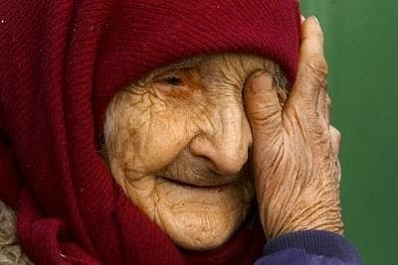
А зла – і рідну матір виряджає,
Коли нема вже користі від неї. (Мелодія Баха)

Студент: Гіркі материнські сльози, гіркі як полин, і пекучі такі. Чи буває в світі щось гірше? Їй би внуків бавити своїх, їй би горнути їх до серця. А вона, обнявшись з самотністю, тихо журиться біля вікна. Мамо, мамо! - почулося бабі Наталі, і вона незважаючи на свої 83 роки кинулась до вікна. Чи не сини це на дворі гукають її ? Ні. Знову почулося. Далеко залетіли сини, думає старенька. А я ж так давно їх бачила. (Музика вимикається)

Студент: Одинокість сивим полотном цвіте попід вікнами бабці Ярини. Не живу, а доживаю - з гіркотою мовить вона. - Ще хоча б раз подивитись на сина, то й помирати вже можна, бо важко піти з цього світу, не попрощавшись з ним. А він все не йде. Де ж ви сини ? Де ж ви соколята ? - виглядають матері у вікно. Вже й очі видивилась. А їх все нема.

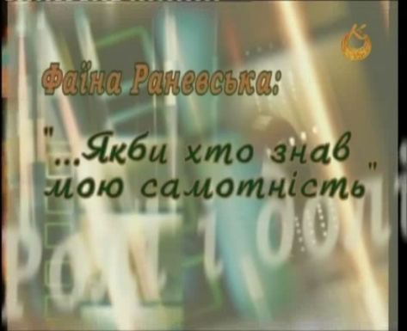
Читець: Шануйте матерів.
Мені болить, коли матуся,
Що має дочок і синів,
Живе одна мов та бабуся,
На схилі посивілих днів.
Працює вдень, не спить ночами
І часто зрощує сльозами
Тверду подушку на зорі
Скотину порає в дворі
А вдень копає на городі
Уста шепочуть:"Світе мій!
Як важко жить мені одній!
Одна-однісінька та й годі!.."
Цим віршем нагадать хотів:
Шануйте друзі матерів!
(К. Прохоренко)

Студент: Виховує мати синів, доньок, надіється, що буде до кого на старість прихилитися. А вони, розлетівшись по світу, довго-довго не навідуються до отчого порогу. Лише скупі листи приходять час від часу. Подібні одна на одну телеграми. А коли нарешті знайдуть хвилину, щоб відвідати, нерідко це - буває надто пізно, зі скрипом відчиняються перекошені двері, застогне пошарпана віконниця і додому підстреленою горлицею впаде материнська, любов ...

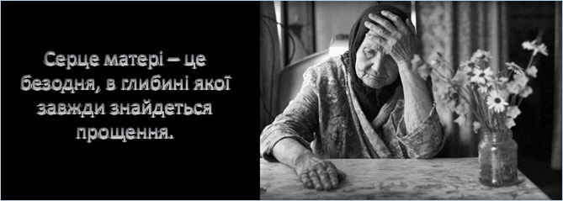
Читець: Допоки нас чекають наші мами,
І доки виглядають нас батьки,
Провідуймо, та не лише листами,
Хоч дорогі їм і скупі рядки.
Коли неждано вдарять в дзвони далі,
Тоді на все знайдеться час,
Але не сльози, не вінок печалі -
Уже ніщо не виправдає нас.
Заниє жаль у щедрім слові "Мама"
І чайкою здригнеться синя вись,
Провідуймо і завжди пам'ятаймо,
Що можем запізнитися колись.
(О.Бочачук)

Студент: Друзі! Добродії! Поряд з нами живуть, а може доживають свої останні дні ті, кому допомогти можемо тільки ми - я, ваші сусіди або колеги. Зараз, сьогодні, завтра - може бути пізно. Люди ! Будьте милосердні. Бо суд немилосердний на того, хто не вчинив милосердя.
(звучить пісня "Дай нам, Бог" на сл. Є.Євтушенка).
Студент: Для нас уже стало звичним, що після ночі надходить день, новий, свіжий, новонароджений. Слід намагатися не забруднити його прикрими вчинками, а прикрасити чимось добрим, корисним не лише для себе, а й для всіх. Узяти для душі якнайбільше позитивної енергії, добра, надії, любові.
Читець: Я не прошу краси, ані щастя, —
Дай мені сили, Боже,
Щоб не зламатись в бурі нещастя,
Дай мені міці, Боже.
Щоб не лякатись гіркої правди,
Дай незалежності, Боже,
Щоб дивитися в очі долі,
Прошу хоробрості, Боже.
Щоб вчиняти по добрій волі,
Дай мені гідності, Боже,
Щоб дивитися в очі долі,
Прошу хоробрості, Боже.
Щоб ніколи не стати на коліна,
Дай мені гідності, Боже.
І не зрадить у чорну годину,
Дай мені честі, Боже.
Щоб не мати на серці злого,
Прошу любові, Боже,
Не зробити нічого лихого —
Дай доброти мені, Боже.
1 не бути байдужим у світі,
Не цуратися власного роду,
Я нічого не буду просити —
Дай мені тільки свободи!
Благословенні будьте небеса,
І ясне сонце, будь благословенне,
Нехай панує на землі краса,
І не палає полум'я шалене.
Нехай панує на землі добро,
Співає мати пісню колискову,
Хай не конає батечко Дніпро
І вільно лине в далеч світанкову.

Студент: Сподіваємось, що сьогоднішня наша година нікого із вас не залишила байдужим. Думаємо, ваші душі віднині будуть більш твердими і благородними у вчинках і пориваннях, у благодійності та милосерді. Сподіваюся, що ви зрозуміли, що є в світі закони, яких не можна ні купити, ні вкрасти, ні позичити: це ввічливість і шанобливість, це співчуття до ближнього і безкорисливість. Ці закони ніколи не зможуть ні зістаритись, ні вийти з моди, ні віджити. Вони пройшли випробування часом та історією, але назавжди увійшли великими цінностями у народну творчість і невмирущу класику світової літератури. Залишаймося людьми!
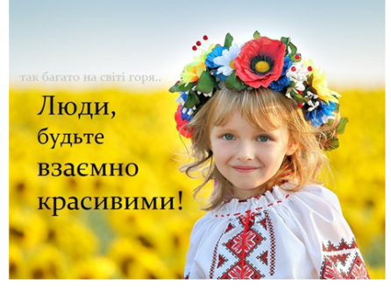
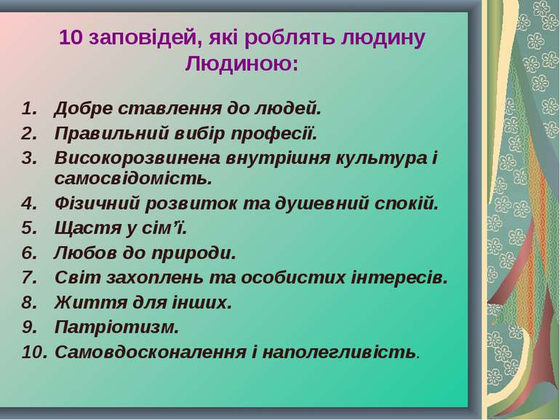
Пам'ятайте закони людського життя:
1. Ставитися до інших так, як ви б хотіли, щоб ставились до вас.
2. Поважати інших, особливо старших і слабших від себе.
4. Не сміятися над каліками.
5. Любити і берегти природу, тварин.
6. Не проходити байдуже мимо людської біди, горя, розпачу.
7. Не залишати тварин у біді.
8. Любити природу і все живе. Бережливо ставитися до її краси.
9. Уміти не тільки поспівчувати у горі, а й порадіти чужому успіху.
Читець: І в житті, як на полі мінному,
Я просила б у цьому сторіччі
Хоч би той магазинний мінімум:
Люди, будьте взаємно ввічливі!
- І якби на те моя воля,
Написала б я скрізь курсивами:
- Так багато на світі горя!
Люди, будьте взаємно красивими!

Пам´ятка
Хай світлими і чистими будуть ваші помисли, а всі справи добрими.
Вірте у духовне очищення народу нашого, бо зло недовговічне.
Рано чи пізно на кожний вірус знаходять вакцину. А щоб знищити ненависть, кривду, неприязнь, нещастя у кожного закладено так багато добра.
Не шкодуйте його роздавати рідним, друзям, знайомим, не лінуйтесь щодня робити найлегшу справу – дарувати хоч краплину добра всьому живому на землі. І негаразди щезнуть. Тож нехай кожен з вас задумається: «А чи все я зробив для того, щоб людям було біля мене затишно, спокійно!»

Студент: Наша розмова не закінчується. Якщо ми, ніби за цеглинкою цеглинку, будуватимемо духовне спілкування, виховуватимемо в собі моральні цінності, то в майбутньому матимемо витвір мистецтва — храм людської душі.
Студент: Тож давайте, ми, студенти медичного коледжу будемо робити добрі справи, щиро дарувати тепло, не очікувати вигоди взамін на добрий вчинок, доброту не можна купити за гроші, доброта – це чарівні ліки, які лікують від багатьох проблемних станів. Доброта і добрі вчинки, взаємодопомога, увага один до одного в нашому суспільстві живуть і сьогодні.
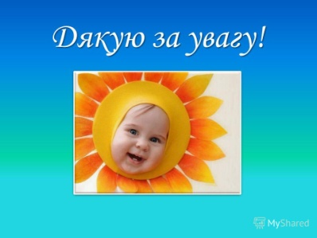
Заключне слово бібліотекаря: Ось і добігла кінця наша зустріч. Сподіваюся, що ви прагнутимете стати добрішими і милосерднішими. А ця година доброти переросте у щоденну потребу творити тільки добро. А я бажаю вам успіхів у постійній роботі над собою. Хай множаться зерна добра в ваших душах! Будьте здорові, живіть довго і щасливо!
Студент: Дякуємо за увагу!

